INFERNO W19
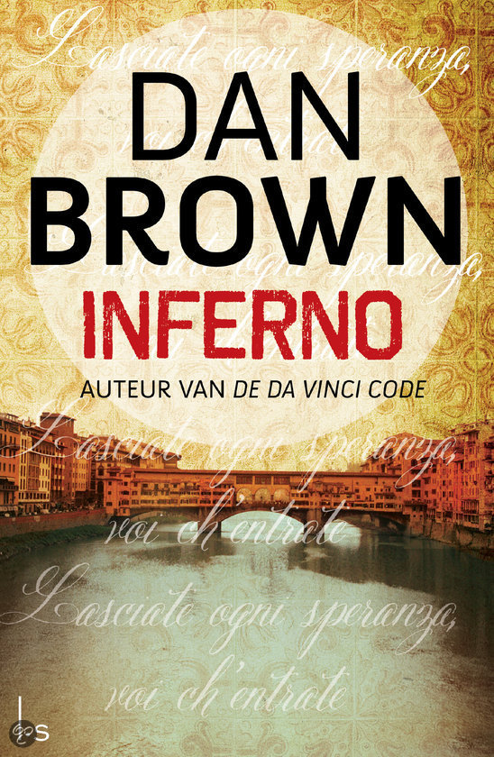
Naam: Luke Schoonderwoerd
Titel: Inferno
Schrijver: Dan Brown
Eerste druk: 14 mei 2013

Opdrachten boekverslag:
Geef een samenvatting van het verhaal in ongeveer 300 woorden.
Het verhaal gaat over Robert Langdon , hoogleraar kunstgeschiedenis die wakker wordt in een ziekenhuis. Hij heeft een hoofdwond dat blijkt een schotwond te zijn. Hierdoor is hij een gedeelte van zijn geheugen verloren en herinnerd zich niks meer van de dagen die aan de bewuste avond vooraf gingen. Zodra hij wakker wordt lopen er twee dokters binnen een daarvan is Sienna Brooks , zij vertelt Robert over het ongeval .
Niet veel later komt de vrouw die eerder die avond Robert heeft proberen te vermoorden weer naar Robert .
Sienna en Robert slaan op de vlucht en vinden een raadselachtig cillinder in de jas van Robert . Als ze het cillinder opmaken en bestuderen komen ze erachter dat er een kaart in zit die gaat over Dantes Inferno . Nadat ze samen het raadsel hebben opgelost worden ze door het Consortium achterna gezeten. Het Consorttium is geheime particuliere organisatie die kan worden ingehuurd voor speciale opdrachten.
Als Robert en Sienna op de vlucht zijn geslagen voor het Consortium, en de kaart nog is bekijken komen ze erachter dat ze naar het Palazzo Vecchio (een paleis in Italie waar veel kunst is) moeten en daar zetten ze hun reis verder. Dan wordt je geintroduceerd aan Zobrist ; een geniale millionaire die een virus heeft ontwikkeld dat de mensheid bijna helemaal zal uitroeien omdat volgens hem er teveel mensen op de wereld zijn. Later kom je erachter dat Robert en Sienna naar het virus op zoek zijn voordat het virus zich verspreid, want Zobist wilde het op een bepaalde datum laten loslaten en heeft een week daarvoor al zelfmoord gepleegd . Na een heleboel raadsels en puzzels komen ze er eindelijk erachter waar Zobrist het virus zal loslaten.
Maar Robert wordt opgepakt door de Wereld Gezondheids Organisatie, die hem vertelt dat ze eerder die week naar hem hebben gezocht voor zijn hulp bij het ontraadselen van de cillinder. Ze werkte met hem samen totdat hij werdt ontvoerd. De WGO dacht dat Robert met Zobrist samenwerkte. Terwijl in werkelijkheid hij ontvoerd was door het Consortium en de hele scene over de wond en het ziekehuis haddden opgezet. Zodat Robert Sienna ging vertrouwen die bleek met het Consortium samen te werken. Maar ook bleek ze een aanhanger te zijn van Zobrist en het virus te gebruiken. Uiteindelijk komt het virus niet vrij en Sienna kiest toch voor de goede en helpt de WGO bij het vinden van het tegengif. Na dit hele verhaal vertrekt Robert weer naar Boston en eindig het boek.

Waar speelt het verhaal zich af? Is dat belangrijk voor het verhaal?
Het verhaal speelt zich vooral af in Italie en zet zich voort in Istanbul. De plaats is er belangrijk voor het verhaal omdat de zoektocht hierop gebaseerd is .
Tot welke genre behoort het boek?
Het boek behoort tot de thiller genre maar zal ook onder een kunnen detective vallen wegens de vele raadsels en geheimen.
Wie zijn de hoofdpersonen in het boek?
-Robert: Een hoogleraar kunstgeschiedenis aan de Universiteit Harvard.
Hij heeft een fotografisch geheugen en zijn uiterlijk daar wordt eigenlijk niet echt bijzonders over geschreven.
Hij wordt vaak ingeroepen bij zaken die over geschiedenis gaan of raadsels.
-Sienna : Is een agent van het Consortium en aanhanger van Zobrist en heeft blond haar en een IQ van 208. Ze verandert als enige in het verhaal van extremistische aanhanger van Zobrist in een goed persoon die het virus toch wil tegen houden
-Zobrist: een hoog intelligente millionair die een extremistische aanhanger is van het uitroeien van de mensheid. Hij wordt als lang en blond beschreven in het boek
- Provoost: De baas van het Consortium en erg streng. Hij wordt in het boek beschreven als zwartharig en met een gemiddelde hoogte.
- Elizabeth Sinskey: het hoofd van de WGO. Zij vreest dat Zobrist na zijn zelfmoord alsnog een monstervirus op de mensheid zal loslaten en ze schakelt Robert Langdon in om haar te helpen. Zij wordt in het boek roodharig en klein beschreven.

Ik zal dit boek echt aanraden en het een 9.5/10 geven voor de geweldige manier van schrijven, de raadsels, het denkwerk erachter, het verhaal en het einde . Ik zelf ben nog nooit zo gefacineerd geweest door een boek en ben nu vast besloten om de hele reeks te lezen.

Einde

